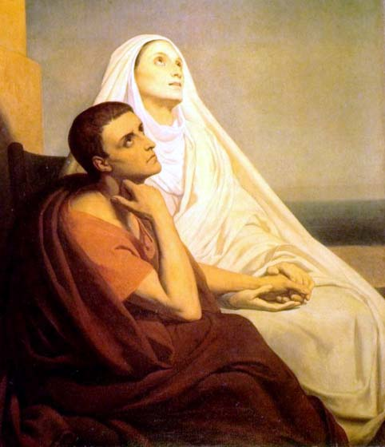
sv. Monika
Monica, m. s. Augustini
Zpracoval: Jan Chlumský
Památka: 27. srpna
Postavení: matka Augustinova
Úmrtí: 387

Patron: křesťanských žen a matek; vzývána za záchranu duší dětí, při zklamání, nevěře, při problémech s alkoholismem
Atributy: závoj, věnec z růží; někdy i kniha a kříž
ŽIVOTOPIS
Pocházela z křesťanské rodiny v severní Africe. Provdala se za pohana Patricia, s nímž měla tři děti. Nejznámějším z nich je Augustin, pozdější učitel církve (s památkou 28. 8.). Monika svými modlitbami a láskou s trpělivým ustupováním obrátila na víru svého muže, původně prudké povahy. A množstvím slz vyprosila obrácení i Augustinovi. Když ho doprovázela z Milána k rodné Africe, při čekání v Ostii u Říma na loď onemocněla a záhy tam zemřela.
ÚVAHY PRO MEDITACI

MATKA MNOHA SLZ A VELKÉHO SYNA
Narodila se r. 332 v Tagastě, v severoafrické Numídii do zámožné křesťanské rodiny. Byla vychovávána starší svědomitou služkou, která ji učila sebeovládání i pořádku. Monika, co se týče dodržování zásady, nebyla však výjimkou. Jako dívenka byla posílána pro čepované víno a po určitou dobu vždy něco upila. Před návykem neřesti pomohl spor s mladou služkou, která ji při něm nazvala ochlastou. Jediná věděla o Moničině slabosti, ale dokud se nerozčílila, nedokázala nic říct. S tím se Monika později přiznala synovi Augustinovi.
Rodiče ji z neznámých důvodů provdali velmi mladou za pohanského muže, Patricia. Nebyl prý zlý, ale značně prchlivý a občas nevěrný. Při jeho bouřlivé náladě mu nikdy neoponovala a s trpělivou láskou snášela i jeho avantýry. Monika modlitbou a láskyplným příkladem nakonec přivedla svého muže ke Kristu. V roce 370, rok před svou smrtí, přijal křest.
Od 39 let byla Monika vdovou. Měla tři děti: Augustina, Navigia a Perpetuu. Nejstaršímu Augustinovi bylo v té době 17 let a jeho výchova se jí již dříve jakoby vymkla z rukou. Ovlivněn dřívějším životem otce i kamarády žil značně nevázaně. Vše považoval za dovolené a matčina napomenutí se už delší dobu styděl poslechnout. Hned po otcově smrti odešel s družkou do Kartága, aby se tam znovu věnoval studiu. Monika zůstala s Navigiem a s Perpetuou. Všechny děti se sice snažila křesťansky vychovávat, ale protože se tehdy nepraktikoval křest v útlém věku a pak asi i s ohledem na manžela, zůstával první syn nepokřtěný. Kdy došlo ke křtu jeho sourozenců není známo. Jisté je to, že se matka Monika za všechny usilovně modlila a nejvíce za Augustina, který se nejvíce vzdálil. Když prosila o pomoc biskupa z Tagastu, který ji dobře znal, odpověděl slovy útěchy: "Není možné, aby zahynul syn, za kterého matka prolila tolik slz."
Moniku posílil i prorocký sen, ve kterém byla ujištěna o synově obrácení. Musela však na ně ve vytrvalé modlitbě čekat až do jeho 33 let, kdy přijal sv. křest i se svým synem Adeodatem. Do té doby přinášela se slzami a krvácejícím srdcem za toto obrácení mnoho modliteb a obětí.
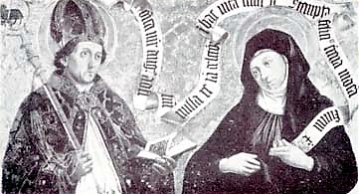
Augustinovo hledání pravdy je popsáno u jeho památky hned následující den. V posledních letech toužila Monika být svému synu na blízku. Podařilo se jí to až v Miláně. Tam také došly její vytrvalé modlitby vyslyšení a 24. 4. 387 se splnila její životní naděje, že její syn byl od biskupa Ambrože pokřtěn a rozhodl se pro službu Bohu. Po nějaké době pobytu s Augustinem v Cassiacu se Monika rozhodla vrátit do Afriky. Na začátku cesty ji však postihlo infekční onemocnění s horečkou, proto zůstali ubytováni v Ostii nad Tiberou. Ve vzpomínkách ("Vyznání") Augustin uvedl, že zde byly dny, kdy seděli u okna a rozmlouvali spolu o velké radosti, zapomínali na to, co bylo, co přijde a společně hledali pravdu, představovanou v údělu života svatých. Pak se stav Moniky zhoršoval a chvílemi ztrácela vědomí. Ve světlé chvilce řekla: "Pochovejte toto tělo kdekoli, ať vás to netrápí. Jen o jedno vás prosím, kdekoliv budete, vzpomínejte na mne při oltáři Pána." Nemoc se dále stupňovala a desátého dne Monika zemřela ve věku 55 let. Dle jejího přání ji synové pohřbili v Ostii.
Její ostatky byly v 15. století přeneseny do římského kostela sv. Tryfóna, který byl později zasvěcen sv. Augustinovi. Kdysi bývala památka Moniky uváděna 4. 5. Současný kalendář s martyrologiem udává její památku den před svátkem syna, aby tak vyjádřil vzájemnou blízkost a zvláště to, že Monika svého velkého syna předcházela nejen v přirozeném životě, ale i v řádu milosti, jak to u jejího životopisu zdůraznil Rajmund Ondruš.
Předsevzetí, modlitba:
Vrátím se k důvěře v modlitbu s připomenutím si Kristových slov o vyslyšení proseb: „Proste, a bude vám dáno; hledejte, a naleznete; tlučte, a bude vám otevřeno. Neboť každý, kdo prosí, dostává...“ (Mt 7,7). Přečtu si i následující verše a k nim z Janova ev.14,13n (podobně Jan 15,16b a 16,23b). Zamyslím se co znamenají slova: „Až dosud jste o nic neprosili v mém jménu. Proste a dostanete, aby vaše radost byla plná“ (Jan 16,24).
Bože, útěcho zarmoucených, Tys vyslyšel svatou Moniku, když Tě se slzami prosila za obrácení svého syna Augustina; vyslyš také naše prosby: dej nám ducha opravdové kajícnosti a ukaž i na nás bohatství své milosrdné lásky. Prosíme o to skrze Tvého Syna Ježíše Krista, našeho Pána, neboť on s Tebou v jednotě Ducha svatého žije a kraluje po všechny věky věků. Amen
(závěrečná modlitba z breviáře)

Se schválením autora stránek http//catholica.cz tisk Iosif Fickl

Breviář (latinsky breviarium) je liturgická kniha užívaná v západní církvi, která obsahuje veškeré texty potřebné k soukromé (individuální) modlitbě denní modlitby církve. Bývá vydáván ve více svazcích. Kniha se skládá z žalmů, úryvků biblických knih, vybraných textů svatých, hymnů a křesťanských modliteb.

